- Otvorite Office 365 za škole https://office365.skole.hr/
Zatim pritisnite Prijava u desnom gornjem kutu.
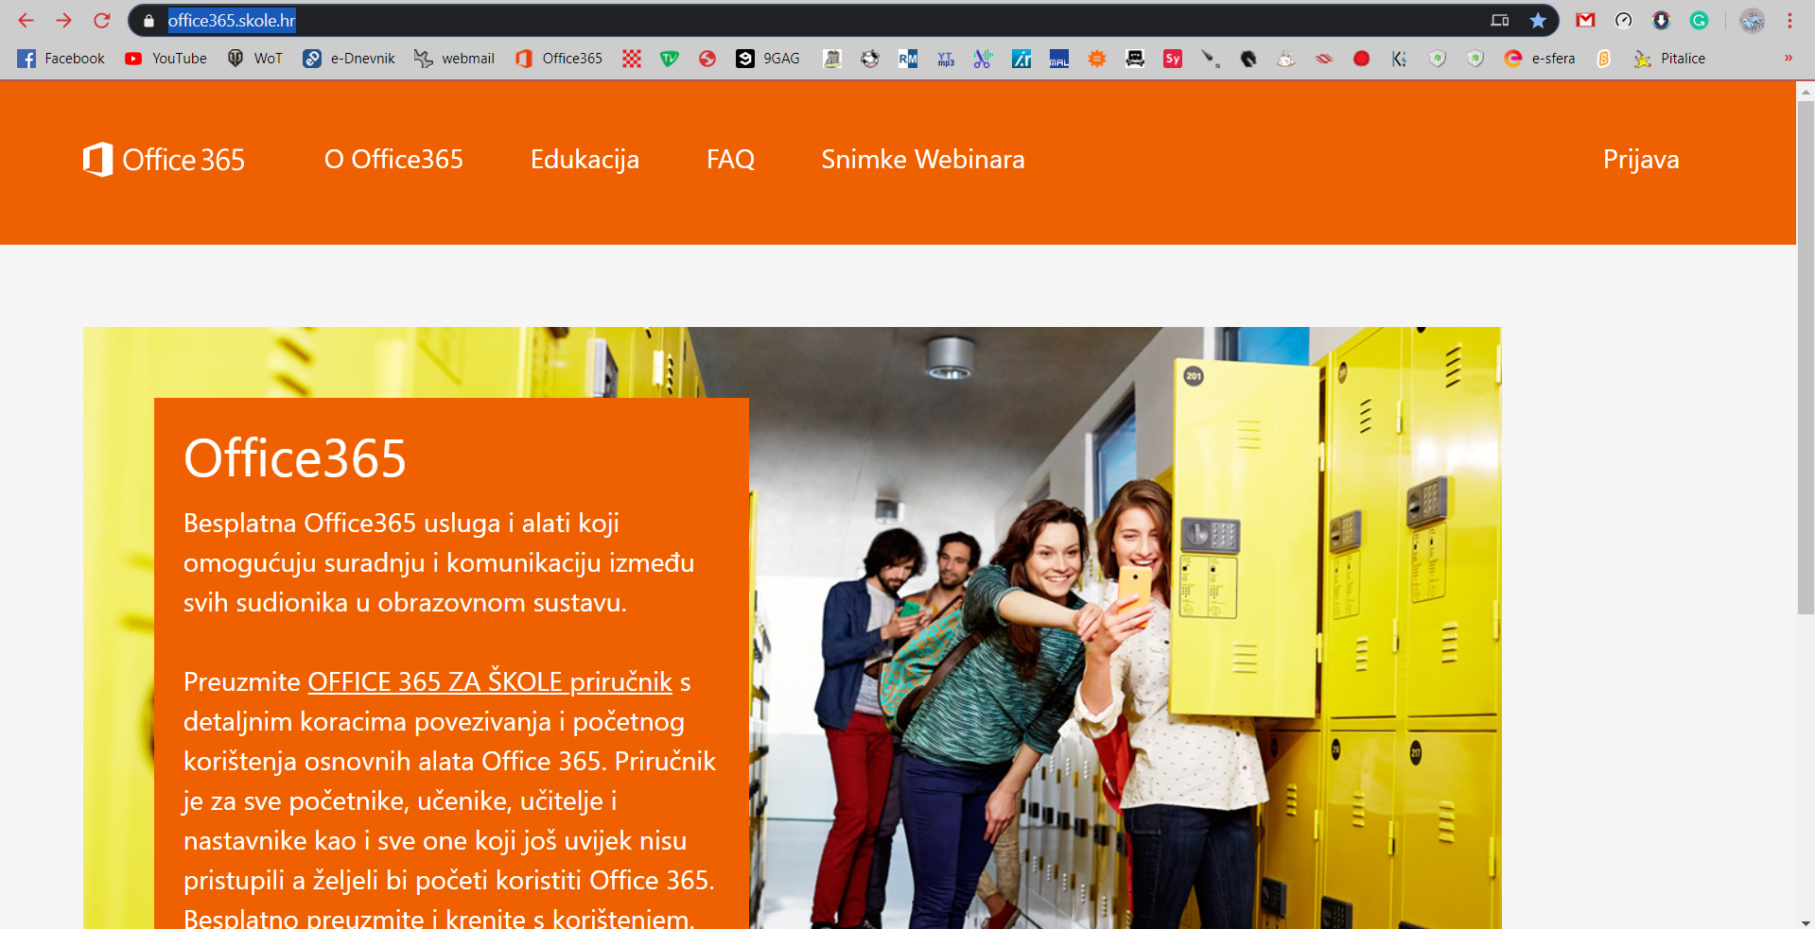

- Nakon toga pritisnite na AAI@EduHR Prijava
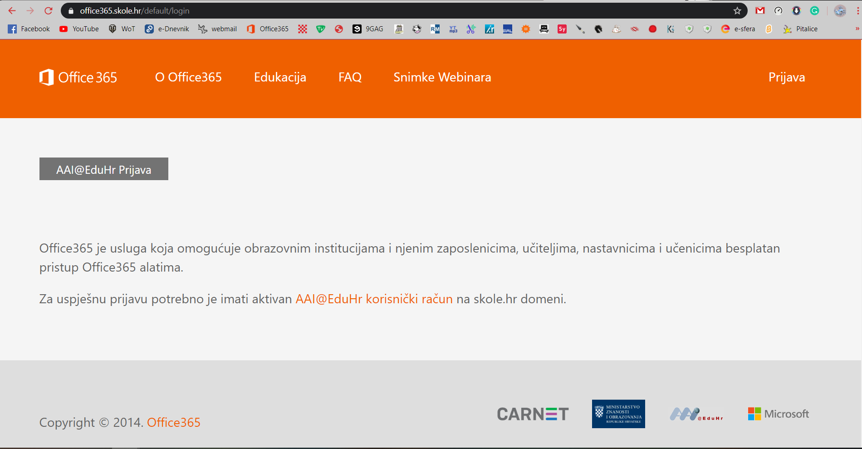
- Zatim se pomoću svog računa skole.hr se prijavite na vlastiti račun
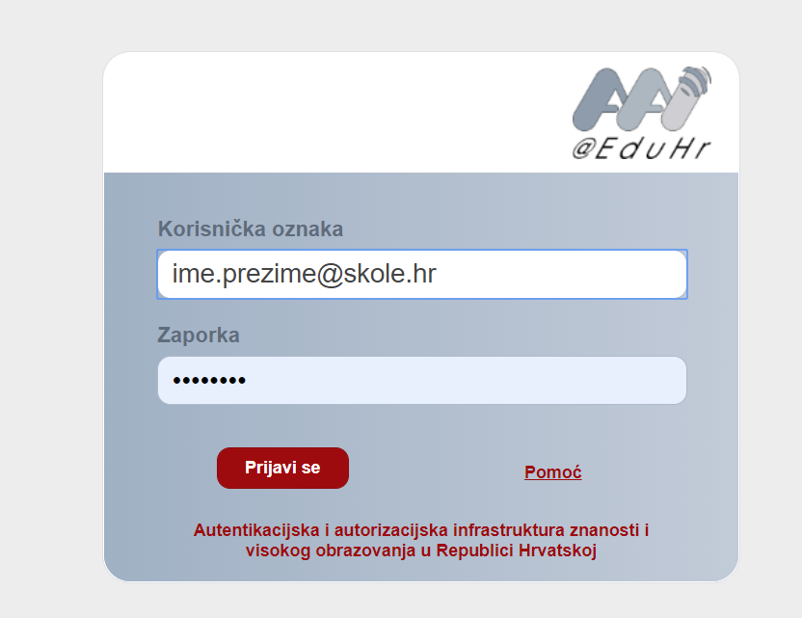

- Nakon prijave pritisnite Odvedi me na Office365
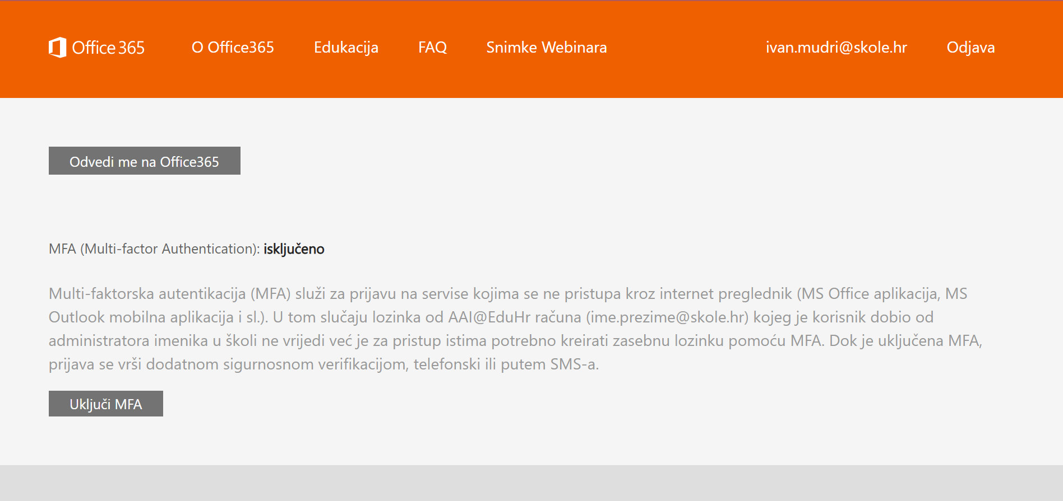
- Ako ste sve obavili kao po uputama, trebate se nalaziti na stranici za Office365 za škole sa svim potrebnim aplikacijama. Nakon toga kliknete na Sve aplikacije kako biste dobili popis sivih aplikacija.
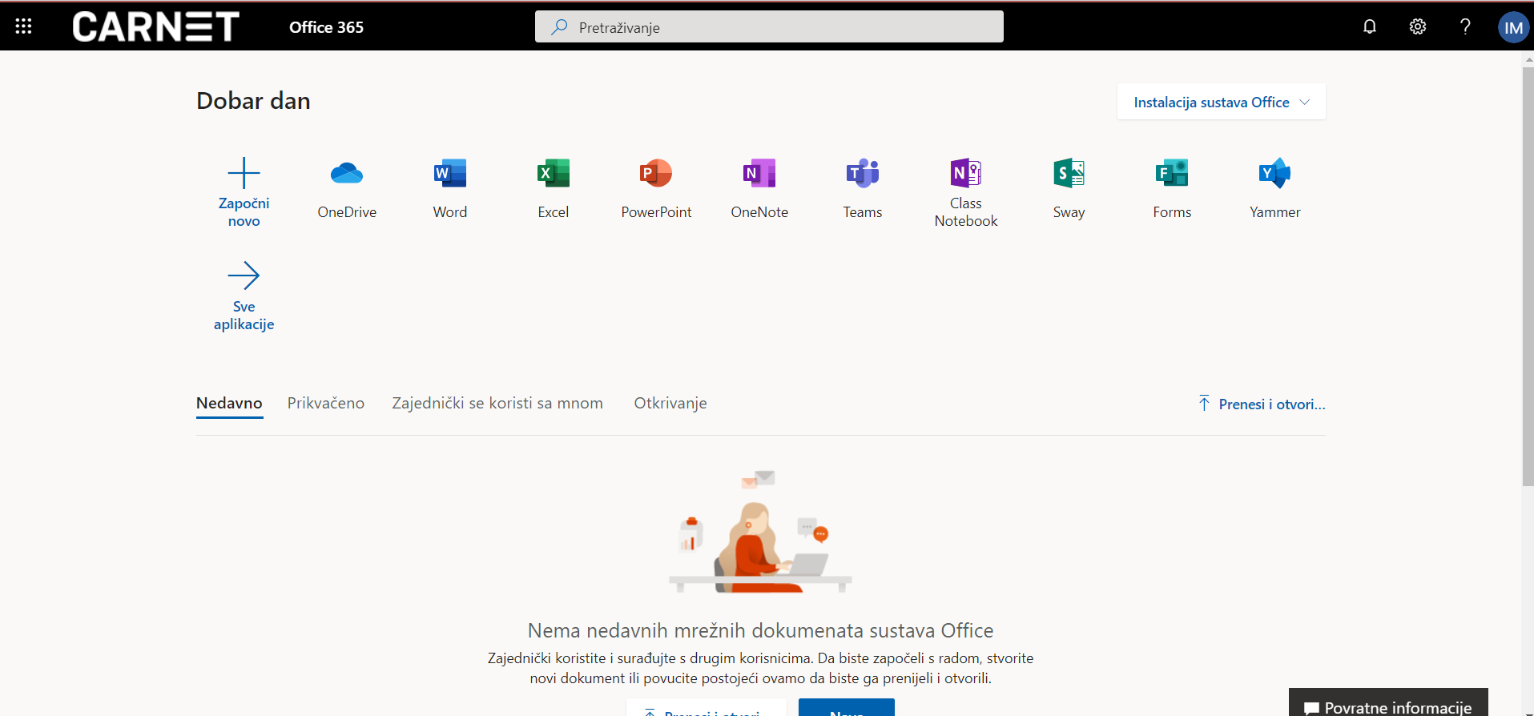
- Nakon što ste pritisnuli Sve aplikacije, pronađite aplikaciju Yammer te kliknite na tu aplikaciju.
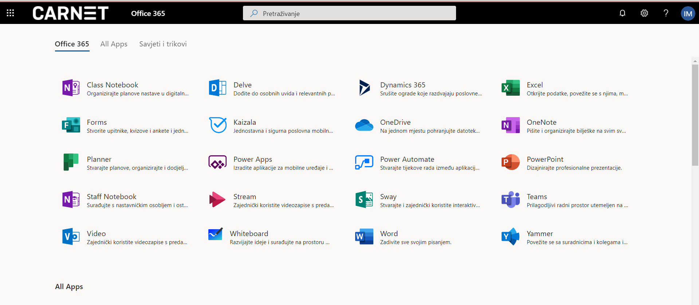

- Nakon toga kliknite na link na stranici kako biste pristupili Vašim predmetima koje slušate u školi.

- U polju za pretragu Search upišite „Cankarica“ te kliknete jednu od grupa.
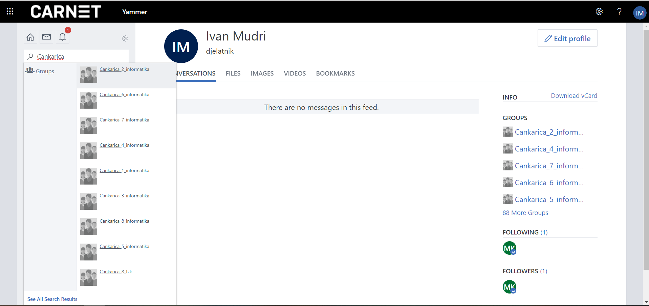

- Kada kliknete na jednu od grupa, na desnoj strani pod stavkom Members kliknite na jednog od administratora i u njegovim grupama pronađite svoje predmete.
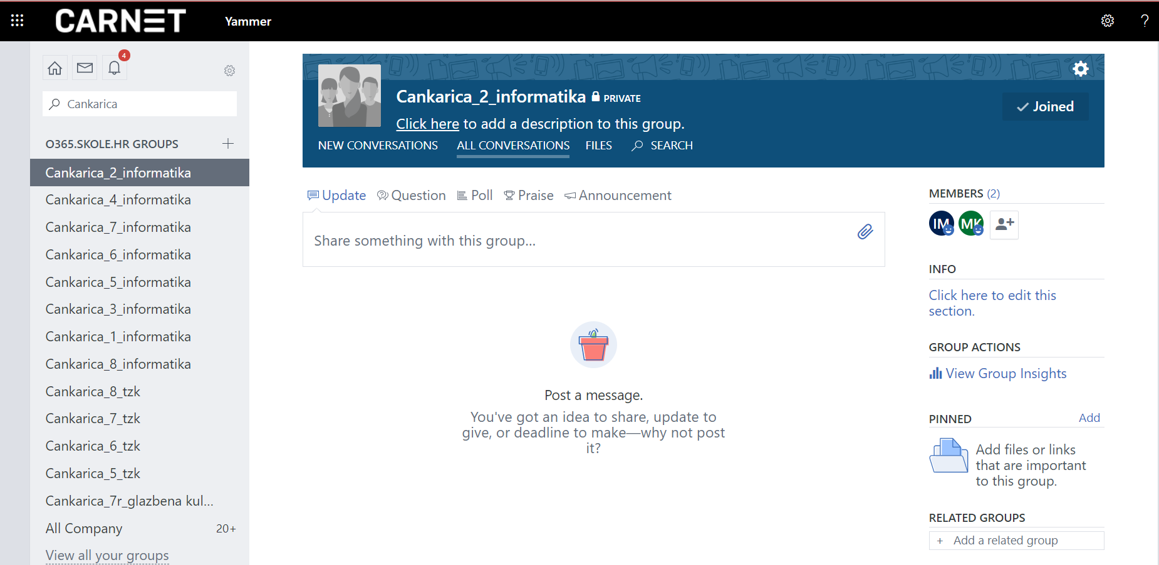

Ukoliko ovaj dio ne radi onda kliknite na link u drugom dokumentu i direktno se spojite u grupu.

